**EBAC – Especialista Back-end Java**

**Conceitos não triviais:**

Durante o curso alguns assuntos nada triviais e específicos do Java são passados de forma extremamente rápida e superficial. Para fixar bem esses conteúdos estou fazendo esse resumo/revisão. Não vou me concentrar em conceitos muito gerais da programação, como lógica, mas no que for mais específico do Java e naquilo que de alguma forma eu não sentir confiança mesmo após as aulas e exercícios.

**Tipos Primitivos:**

Os tipos primitivos são dasdasd

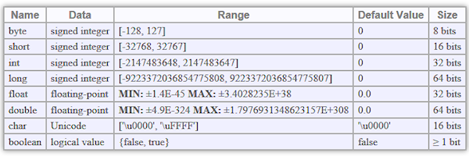

**Wrappers:**

Wrappers são uma maneira de "envolver" um tipo primitivo ou um objeto em outro objeto. No Java, os tipos primitivos (como int, char, boolean, etc.) não possuem métodos, o que pode dificultar a programação e o uso dessas variáveis em Collections, por exemplo. A solução para isso é "envolver" esses tipos em um Wrapper, que efetivamente transforma esses tipos primitivos em objetos que têm propriedades e métodos.

Dessa forma, podemos usar o polimorfismo, utilizando essas variáveis em funções que só aceitam objetos e temos muito mais opções de processamento para elas. Os Wrappers fornecem métodos úteis, como conversões entre tipos e operações adicionais.

Porém, é necessário tomar cuidado com as comparações entre Wrappers, pois como são objetos, tratam-se de tipos de referência. Dois Wrappers do tipo Integer com o mesmo valor, se comparados com o operador ==, retornarão false, a menos que sejam a mesma instância. Para compará-los corretamente, deve-se usar o método equals.

Além disso, os Wrappers fornecem algumas funcionalidades adicionais, como a possibilidade de converter strings em tipos primitivos (e vice-versa) e a manipulação de valores nulos, o que não é possível com tipos primitivos.

**Quando utilizar os wrappers?**

**1. Uso em Collections:**  
- As Collections em Java só aceitam objetos, não tipos primitivos. Portanto, para armazenar tipos primitivos em uma Collection, é necessário usar Wrappers.

**2. Necessidade de métodos utilitários:**  
- Wrappers fornecem métodos utilitários para conversões e operações que não estão disponíveis para tipos primitivos.

**3. Trabalhando com valores nulos:**  
- Diferente dos tipos primitivos, os Wrappers podem ser usados para representar valores nulos. Isso pode ser útil em situações onde é necessário distinguir entre um valor não inicializado e um valor válido.

**Quando não utilizar wrappers?**

**1. Desempenho Crítico & Memória Limitada**  
- Wrappers introduzem uma sobrecarga de desempenho devido à autoboxing e unboxing, além do uso de memória adicional para armazenar objetos. Em operações intensivas de processamento ou em sistemas com requisitos de desempenho rigorosos, é preferível usar tipos primitivos.

**2. Uso em Arrays**  
- Arrays de tipos primitivos são mais eficientes em termos de desempenho e uso de memória em comparação com arrays de Wrappers.

**3. Evitar NullPointerException**  
- Wrappers podem ser nulos, o que pode levar a NullPointerException se não houver um tratamento adequado. Se o valor nulo não for uma necessidade, usar tipos primitivos pode evitar esses problemas.  
- Esse caso pode acontecer em: Atributos de Classe com Valor Padrão Conhecido, Operações Matemáticas e Lógicas, Estruturas de Controle e Valores de Configuração ou Constantes.

**4. Contexto de Variáveis Locais e Atribuições Temporárias**  
- Para variáveis locais e temporárias, que não precisam ser armazenadas em coleções ou passadas para métodos que exigem objetos, os tipos primitivos são preferíveis.

**Java Collection Framework:**

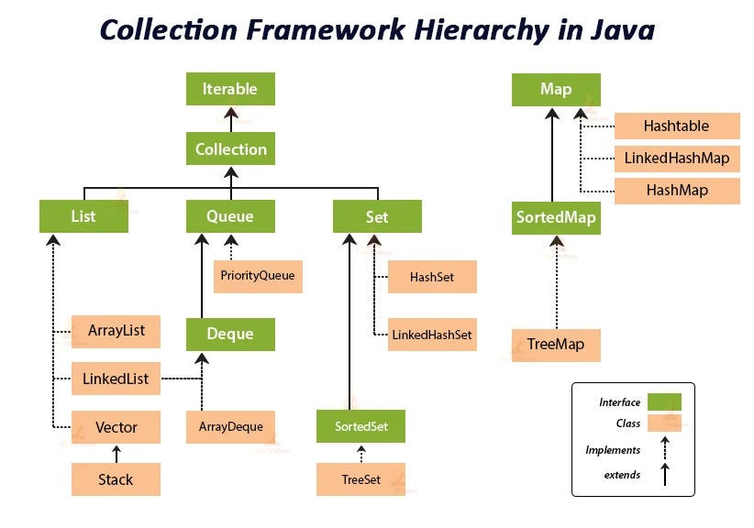

Interfaces:

Iterable:

Collection:

List:

Queue:

Deque:

Set:

Map:

Implementações:

ArrayList:

LinkedList:

PriorityQueue:

ArrayDeque:

HashSet:

LinkedHashSet:

TreeSet:

HashMap: